# 裕溪口智慧停送电挂牌系统软件操作手册

1. 停送电作业申请，用户可以在平台里申请停电，填写停电设备，计划停电开始时间，计划停电结束时间，作业内容，选取审核人(当前登陆用户部门分管副职及以上人员)后点击立即提交即可发出申请。

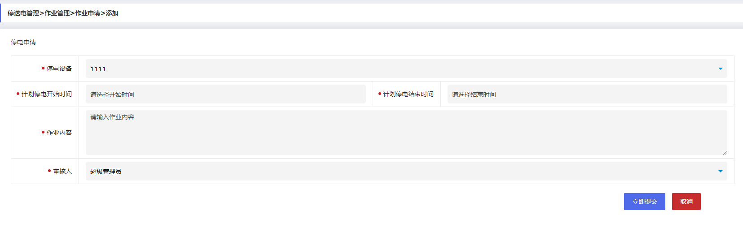

我的作业申请，用户可看到自己申请的所有作业

历史申请记录，用户可看到所有申请的作业

1. 我的审核，审核人可在我的审核页面看到申请人申请的停送电作业，点击审核可进入详情页进行审核

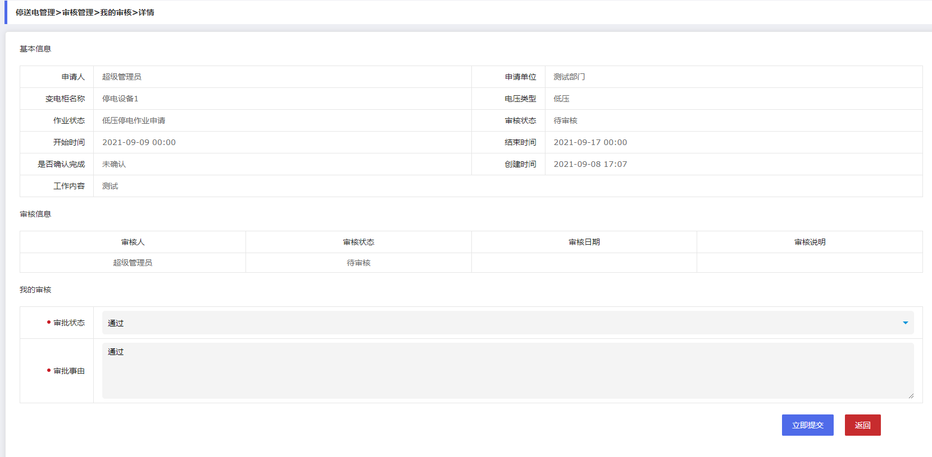

3.审核完成后，发布任务，电工收到任务消息通知，可以在任务管理里领取任务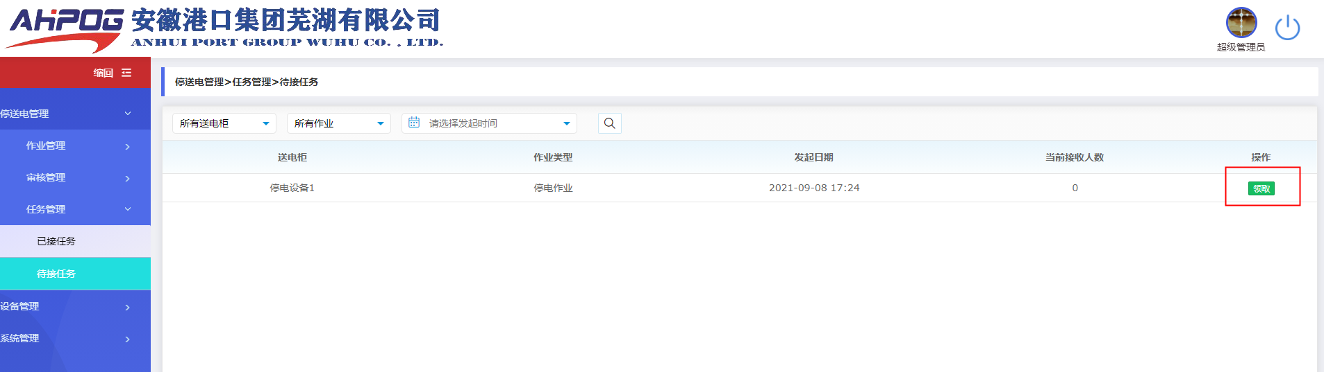

当满足两个人接收任务后，根据“停电申请单”内容进入对应变电所执行停电操作，停电完毕后，任务接取人可在已接任务中点击确认完成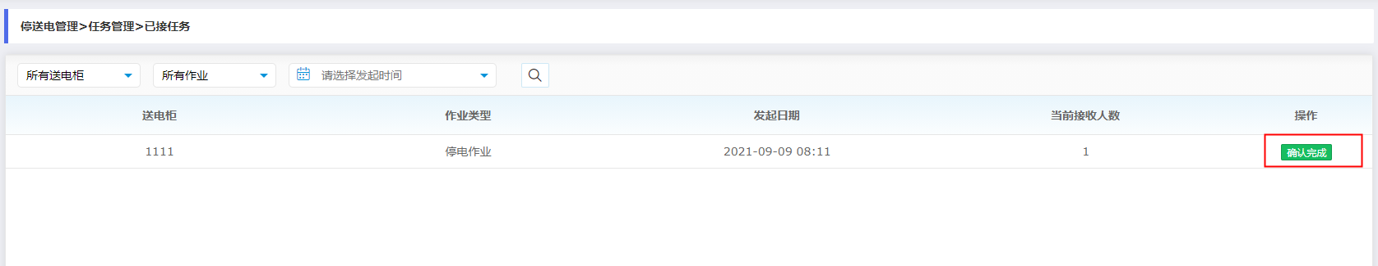

满足两人确认后，作业申请人收到低压停电任务完成的消息通知。可以我的作业申请中点击**挂停电牌。**同时申请通过后可在全部审核菜单中导出停电申请单。

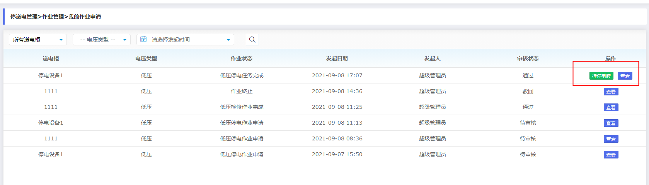

申请人作业完毕，人员撤离现场后，可在我的作业申请中点击**取停电牌**

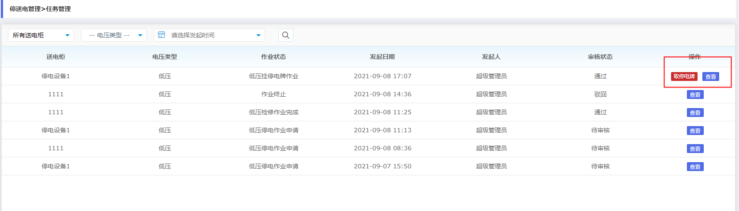

系统判断该设备是否有其他正在执行的作业和任务，若没有则申请送电，增加送电任务，发送给所有电工，电工可在任务管理领取送电任务，送电完毕后，任务接取人可在已接任务中点击确认完成，满足两人确认后，作业申请人收到低压送电任务完成的消息通知。此流程结束。

4.添加设备

用户可在设备管理中添加变电柜的信息，添加内容包括变电柜的名称，电压类型(高压，低压)，选择变电所

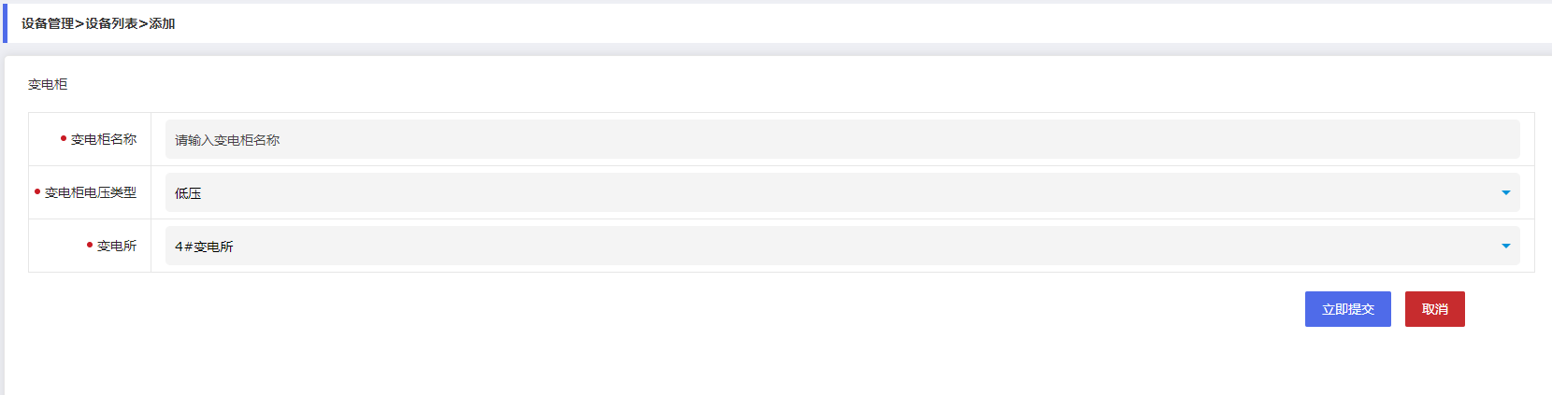

1. 添加用户

用户可在系统管理-用户管理中添加用户信息，添加的内容包括用户名，姓名，部门，手机

号和角色(电工,电工代班,部门副职,部门正职,分管领导,管理员)可多选

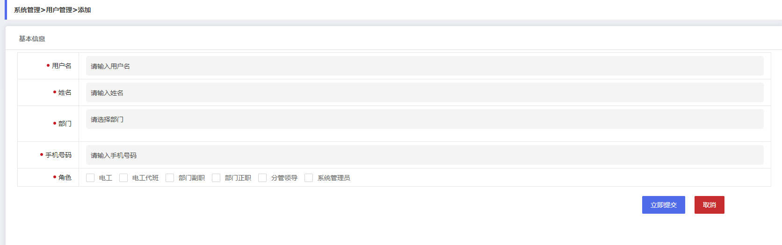

手机端操作流程

1. 微信授权：点击菜单进入手机端，静待微信授权后进入首页
2. 停送电申请：在首页的停电申请页面，点击下方的 “+” 按钮进入，停电申请页面。填写完成后点击提交，完成停电申请。

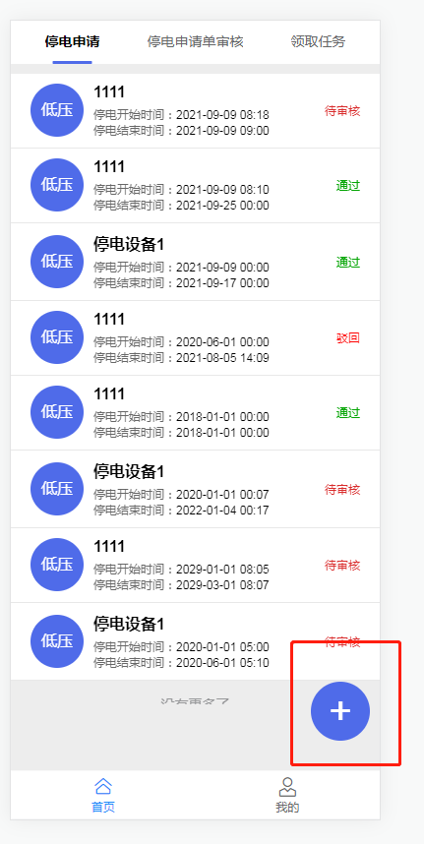 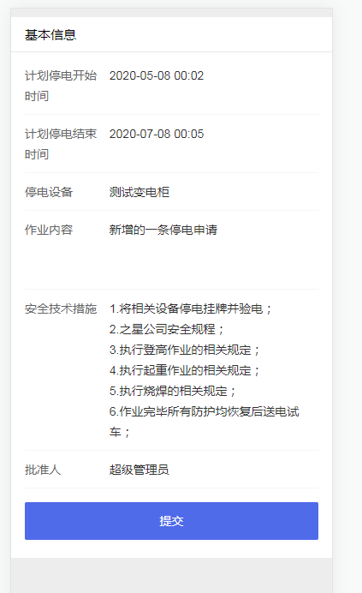

1. 审核人审核： 审核人，在停电申请单审核列表中，会出现刚刚提交的申请单。点击进入申请单审核页面，进行批准和驳回的审批操作，驳回需要填写驳回原因。

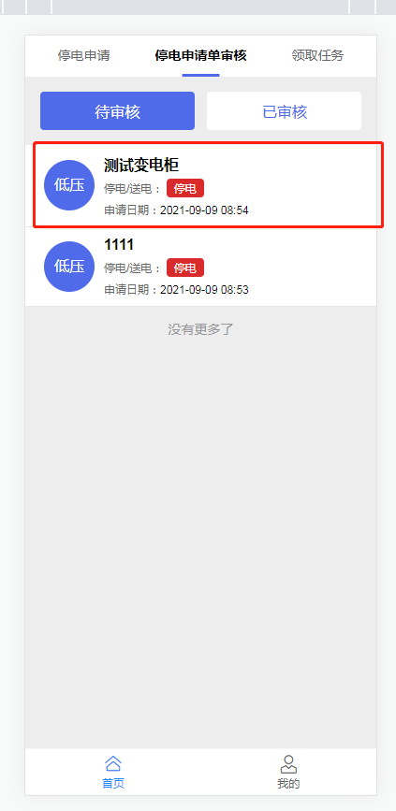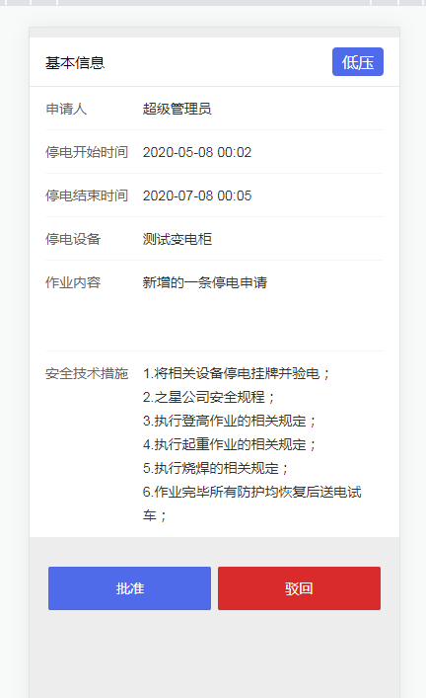

1. 领取/完成任务：停电申请单审核批准后，在领取任务列表，会出现刚刚审核通过的数据，电工点击“领取任务”按钮领取任务，当满足两个人接收任务后，根据“停电申请单”内容进入对应变电所执行停电操作，停电完毕后，任务接取人可在已接任务中点击“完成任务”，满足两人确认完成任务后，作业申请人收到低压停电任务完成的消息通知。

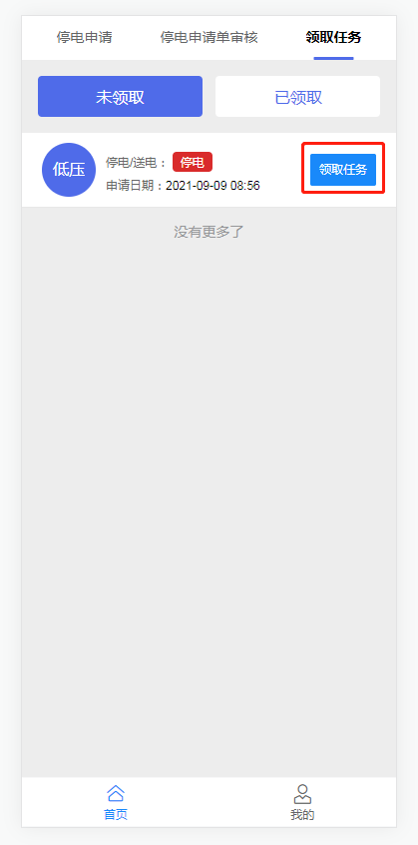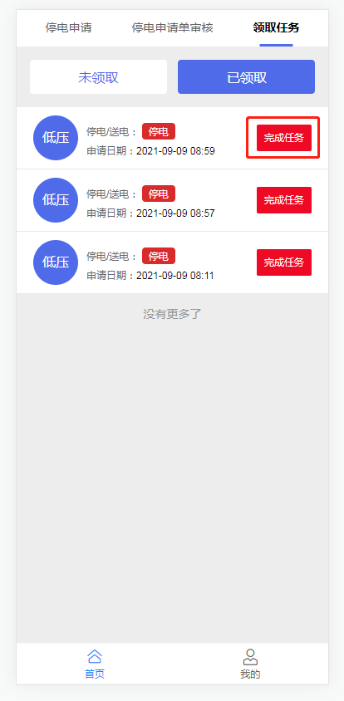

5.摘牌/挂牌：作业申请人收到低压停电任务完成的消息通知后，该条记录会在停电申请页面出现，点击该条进入，点击“挂牌”进行摘牌操作。申请人作业完毕，人员撤离现场后，可在我的作业申请中点击“摘牌”，完成系列流程。

